
UNIVERSIDADE FEDERAL DO RIO GRANDE DO SUL
INSTITUTO DE PESQUISAS HIDRÁULICAS
IPHS1 para Windows®

MANUAL DE FUNDAMENTOS
Copia preliminar
versão Beta 1.51

IPH – UFRGS
ALM/ FEA / IMF – UFPel
2001

Equipe de Desenvolvimento:

Núcleo (Kernell) de cálculo:
IPH - Instituto de Pesquisas Hidráulicas - UFRGS

Coordenador do Projeto pelo IPH - Autor do IPHS1 versão FORTRAN:
Carlos Eduardo Morelli Tucci

Desenvolvedor Núcleo versão FORTRAN:
Adolfo Villanueva
Daniel Allasia
Rutinéia Tassi
Marllus das Neves
Walter Collischonn
Marcus Cruz

Interface Windows

FEA - Faculdade de Engenharia Agrícola - UFPel
Agência para o Desenvolvimento da Lagoa Mirim - UFPel

Coordenador de Desenvolvimento pela UFPel :
João Soares Viegas Filho
Colaboradora de Desenvolvimento pela UFPel:
Rita de Cássia Fraga Damé
Analistas de Sistemas, Desenvolvedor Interfase:
Adriano Rochedo Conceição

O programa é baseado na idéia original de:
Carlos E. M. Tucci
Eduardo A. Zamanillo
Hugo D. Pasinato

Autores do Manual de Fundamentos:
Daniel G. Allasia
Adolfo Villanueva
Rutinéia Tassi
Marllus das Neves
Simone Bernhardt

INTRODUÇÃO

Para solucionar diferentes tipos de problemas na área de engenharia de recursos hídricos é necessário avaliar o hidrograma de projeto resultante da ocorrência de uma ou varias tormentas sobre uma bacia hidrográfica. O hidrograma de projeto é uma das técnicas hidrológicas que compõem a vazão e o volume máximo de uma enchente. O hidrograma é obtido com base na precipitação máxima ocorrida sobre uma bacia ou a partir de precipitação referenciada a um determinado risco e transformadas em vazão através de um modelo hidrológico.

Neste manual é apresentado um sistema computacional modulado que permite ao usuário a determinação do hidrograma de projeto através da escolha da combinação de alguns algoritmos existentes na literatura, desta forma compondo seu próprio modelo. A modulação é didática, pois permite ao usuário diferentes combinações e sua conseqüente comparação e entendimento do sistema representado; também permite a escolha mais adequada do modelo que melhor represente as diferentes realidades existentes nos sistemas naturais.

O modelo permite representar a discretização do sistema em dois módulos básicos: Bacia e Rio. A sua característica modular permite a subdivisão da bacia em um grande numero de sub-bacias, incluindo-se barragens e sua operação.

Os algoritmos do sistema foram testados, mas, devem ser utilizados criteriosamente para sistemas singulares, respeitando os limites de aplicabilidade de cada um dos algoritmos. Por exemplo, o modelo Muskingum, em suas diferentes versões, não pode ser utilizado para a simulação de escoamento em rios sujeitos a inversão de vazão ou a efeitos de jusante.

No capítulo seguinte é descrita a Estrutura do Sistema Computacional, permitindo uma visão de conjunto. No terceiro capítulo são apresentados alguns critérios para discretizar a bacia hidrográfica. No quarto capitulo é apresentado um resumo dos diferentes modelos ou algoritmos programados no sistema, apresentando-se referências onde os mesmos podem ser encontrados de forma detalhada.

Acompanham ao presente Manual de Fundamentos do sistema computacional modulado o Manual do Usuário para a versão WINDOWS do modelo, incluindo detalhe das informações necessárias para o uso do sistema; e o Manual de Exemplos Práticos que permite compreender melhor o sistema.

ESTRUTURA DO SISTEMA COMPUTACIONAL

O hidrograma de projeto é determinado através do conhecimento da precipitação de projeto, das características físicas das bacias e dos parâmetros do modelo de transformação da precipitação em vazão.

As diferentes fases do processo de transformação de precipitação em vazão são modeladas por algoritmos matemáticos. Na literatura são apresentados diferentes algoritmos que compostos, identificam modelos tais como HEC-1, SSARR, IPH-II, STANFORD IV e HYMO entre outros.

Este sistema não tem a pretensão de ser mais um modelo hidrológico, mas de permitir ao usuário escolher, para cada fase do processo precipitação-vazão, um algoritmo e compor seu próprio modelo.

A estrutura modular do sistema IPHS1 tem como objetivo:

(a) melhor compreensão dos processos hidrológicos e dos algoritmos clássicos utilizados para sua simulação;
(b) ensino de modelos matemáticos;
(c) oferecer alternativas de escolha do melhor conjunto de algoritmos para uma bacia específica.

O sistema de modelação pode ser obtido em versão WINDOWS para PC, ou em versão em FORTRAN. No primeiro caso, a entrada de dados e em forma amigável mediante telas explicativas, programadas em DELPHI, permitindo uma fácil interação com o usuário. Os algoritmos de cálculo e a saída foram programados em FORTRAN devido a versatilidade para programação de complicados algoritmos de cálculo.

Se recomenda aos usuários principiantes o uso da interface WINDOWS, e para programadores existe a possibilidade de acesso as rotinas fontes, que permitirão adaptar o sistema de modulação a requerimentos específicos.

Internamente o sistema está modulado segundo "operações hidrológicas", oferecendo as seguintes opções:
- escoamento em rios;
- propagação em reservatório;
- transformação precipitação-vazão na bacia;
- entrada soma ou derivação de hidrogramas.

Para cada uma destas opções são fornecidas as características físicas e os dados históricos. O modelo compõe os resultados de acordo com a numeração seqüencial informada pelo usuário. Cada número identifica o hidrograma resultante no final da bacia ou trecho. Na versão WINDOWS a partir de dados obtidos da das distintas telas do programa, a interface realiza automaticamente o acoplamento do arquivo de entrada.

O sistema é formado por três componentes:
- leitura de dados e manejo de arquivos;
- modelos;
- impressão e graficação

A primeira componente (Versão WINDOWS) permite gerar os arquivos de informação que contêm parâmetros, dados hidrológicos e/ou características físicas da bacia, de acordo com as necessidades do usuário. Para facilitar a entrada de dados a interface dispõe de bases de dados de valores dos distintos parâmetros da metodologias de simulação, para distintas situações, podendo ser escolhido o parâmetro em função da informação contida na própria base de dados ou fornecida pelo usuário.

A segunda componente está dividida em dois módulos:

- módulo Bacia
- módulo Rio

Cada módulo está formado por sub-módulos que realizam operações hidrológicas específicas. Por sua vez cada sub-módulo apresenta como opções diferentes algoritmos de cálculo.

O módulo Bacia tem a seguinte configuração:

Precipitação:
- precipitação seqüencial fornecida pelo usuário;
- precipitação acumulada de projeto obtida de relações I-D-F

Separação de escoamento:
- algoritmo de Horton modificado;
- equação de Holtan;
- método Exponencial (HEC-I);
- método de relações funcionais ou da curva número (SCS);
- índice ∅.

Escoamento superficial:
- método de Clark;
- hidrograma unitário fornecido;
- hidrograma unitário triangular do SCS;
- método de Nash modificado (HYMO).

Escoamento subterrâneo:
- reservatório linear simples.

O módulo Rio é dividido em três partes:
- escoamento em rios;
- escoamento em reservatório;
- derivação de vazões.

Para o escoamento em rios propriamente existem as seguintes opções:
- modelo Muskingum;
- modelo Muskingum-Cunge linear ou não-linear;
- modelo Muskingum-Cunge não-linear com planície de inundação.
- modelo Muskingum-Cunge não-linear adaptado especificamente para condutos fechados

Para o escoamento em reservatório é utilizado o método de Puls oferecendo como opções: fornecimento das características das estruturas de saída da água (vertedores, orifícios) ou diretamente a vazão de saída, operação de comportas, operação de um by-pass que permita a simulação de reservatórios do tipo off-line.

Para a derivação de vazões o sistema oferece um algoritmo para simular a separação de fluxo ou divergência produzida por um canal de derivação sem estrutura de controle, neste caso a derivação pode ser diretamente em função das características dos canais, ou mediante uma percentagem fixa.

A terceira e última parte do sistema é a da saída que tem por finalidade apresentar os dados utilizados e os resultados numéricos e gráficos, quando solicitados. Esta é realizada dentro da própria interface WINDOWS, pudendo ser os gráficos exportados a planilhas eletrónicas (ex. EXCEL) ou processadores de texto (Ex. WORD). Dentro da saída do modelo na interface Windows se inclui a saída original do KERNELL FORTRAN (núcleo de cálculo), que embora com menor detalhamento gráfico, possui maiores informações sobre a simulação (valores de parâmetros, singularidades da simulação, etc.) que permitiriam realizar uma análise mais detalhada de singularidades da simulação.

DISCRETIZAÇÃO DA BACIA

Para determinar o hidrograma de projeto para uma bacia pequena basta a utilização do módulo bacia do sistema, já que não é necessário discretizar a bacia em sub-bacias se as características das precipitações são uniformes. Para bacias maiores onde existem não-uniformidades espaciais, reservatórios, modificações do leito e áreas de inundação, torna-se necessário a subdivisão da bacia hidrográfica.

Para discretizar uma bacia hidrográfica com o objetivo de determinar o hidrograma de projeto devem ser considerados fatores tais como: características hidrológicas e morfológicas homogêneas, localização de pontos de interesse, distribuição espacial da precipitação e barragens, entre outros.

O modelo possibilita que o estudo seja iniciado em qualquer parte da bacia e aplicado a qualquer área, desde que o escoamento seja unidirecional.

No sentido de ilustrar a discretização de uma bacia, apresenta-se na Figura 3-1 a bacia do rio Paranhana, para a qual é exemplificado o uso do modelo no manual correspondente. A bacia foi subdividida em 5 sub-bacias, 3 das quais aportam pontualmente (SB1, SB2 e SB4) e as duas restantes aportam em forma distribuída (SB3 e SB5) ao curso principal.
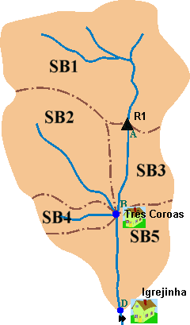
Figura 3-1 -Discretização da bacia do rio Paranhana.

São considerados dois trechos de propagação (A-B e B-D) e uma barragem (R1); o segundo trecho (B-D) apresenta problemas de extravasamento da calha principal.

A sub-bacia SB1 aporta em forma pontual no reservatório o qual, por sua vez faz o mesmo no primeiro trecho de propagação (A-B). Neste trecho aporta a sub-bacia SB3 em forma distribuída. O hidrograma ao final do trecho é somado aos resultante das sub-bacias SB2 e SB4 obtendo-se o hidrograma de montante do trecho (B-D). A este trecho aporta em forma distribuída a sub-bacia SB5. Como elemento final do sistema hidrológico existe uma derivação () num canal de tomada de água.

O arquivo de entrada da bacia apresenta uma organização seqüencial interna semelhante ao esquema da Figura 2b. Cada operação hidrológica produz um hidrograma calculado que é identificado por um número. Na Tabela 1 apresenta-se a seqüência de cálculo, a descrição das operações hidrológicas e a identificação dos hidrogramas resultantes de cada uma delas para o exemplo da Figura 2.

Na versão WINDOWS, a entrada de dados (indicada com maior detalhe no manual correspondente) se inicia com a graficação da rede e fornecendo detalhes gerais do projeto; depois são ingressadas as características de cada elemento mediante clicks de mouse. O arquivo de entrada com a organização da operações hidrológicas é gerado automaticamente pela interface, sendo oculto ao usuário.

Os hidrogramas e hietogramas estão dimensionados para um máximo de 600 ordenadas. O modelo permite armazenar um máximo de 200 hidrogramas simultâneos.

Tabela 1 - Seqüência de cálculo e descrição das operações hidrológicas
Hid | Operação  Hidrológica | Elemento  da Bacia | Dados de entrada
1 | P-Q | SUB1 | P
2 | Prop reservatório | R1 | Hid 1
3 | P-Q | SUB3 | P
4 | Prop. Rio | T(A-B) | Hid2+Hid3(d)
5 | P-Q | SUB2 | P
6 | P-Q | SUB4 | P
7 | Soma hid. | C | Hid4+Hid5+Hid6
8 | P-Q | SUB5 | P
9 | Prop. Rio | T(C-D) | Hid7+Hid8 (d)
10 | Der | E | Hid9

MODELOS

São descritos em forma abreviada os diferentes algoritmos de cálculo empregados no sistema, divididos em dois grandes blocos: Módulo Bacia e Módulo Rio.

4.1.Módulo Bacia

O módulo está formado pelos modelos que representam o processo de transformação chuva-vazão (P-Q) em cada uma das sub-bacias em que é discretizada a bacia total.

4.1.1.Precipitação

O algoritmo de precipitação tem por finalidade calcular o hietograma de cada sub-bacia. Existem duas possibilidades:
- hietograma de projeto
- hietograma observado.

Os hietogramas, um para cada posto de chuva, são ingressados respeitando uma ordem de numeração crescente entre 1 e N (não necessário na versão WINDOWS), sendo N no máximo 10.

O algoritmo calcula a precipitação areal média para cada sub-bacia segundo o método dos polígonos de Thiessen. Para cada transformação P-Q é indicado que postos de chuva participam e com que percentagem (em função de Thiessen). Se existe um único posto se ingressa o mesmo com percentagem de 100%.

Para a opção (a) é possível:
- ingressar a precipitação com uma determinada ordenação definida pelo usuário,
- ingressar os valores de precipitação acumulada para cada intervalo de tempo, extraídas das curvas intensidade-duração- freqüência (I-D-F)
- Uma das curvas I-D-F armazenadas na base de dados do programa.

Na alternativa (1), a tormenta ingressada é diretamente aplicada na sub-bacia para separar escoamento e gerar o hidrograma de escoamento superficial.

Nas alternativas (2 e 3), entretanto, o algoritmo desagrega as precipitações de projeto acumuladas e permite reordenar a tormenta de projeto segundo o critério do dos blocos alternados (Figura 3).
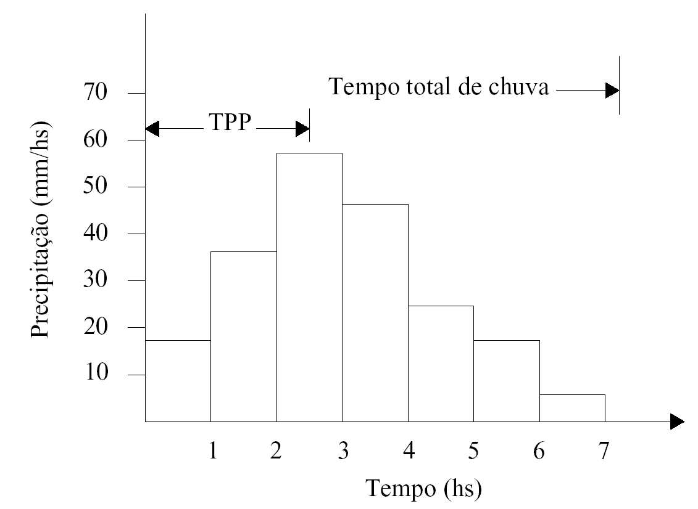
Figura 4-2– Hietograma de projeto dos Blocos Alternados.

No método dos blocos alternados são calculadas, com base nas relações IDF, as intensidades médias para diversas durações até a duração total. Essas intensidades são então transformadas em alturas de chuva e representam os valores acumulados até o ultimo intervalo. Os incrementos entre um valor acumulado e outro são rearranjados, de forma que o maior valor se localize ( em um valor escolhido pelo usuário entre 25, 50 ou 75% da duração da precipitação) no método dos blocos alternados e no quarto quartil, na metodologia do Bureau of Reclamation. Os demais incrementos são dispostos em ordem decrescente, sempre um à esquerda e outro à direita do máximo valor.

Para a opção (b - hietograma observado), deve-se fornecer, para cada sub-bacia, os números dos postos correspondentes e seu coeficiente de Thiessen. Com esta informação, o modelo calcula a precipitação média ponderada em cada intervalo de tempo para cada sub-bacia.

4.1.2. Separação de escoamento

A separação da parcela de chuva efetiva a ser utilizada para a determinação do hidrograma de escoamento direto pode ser realizada mediante o uso dos algoritmos :
- Modelo IPHII - Horton modificado;
- Exponencial do HEC;
- Curva número do SCS (ou das relações funcionais);
- Índice φ;
- Holtan.

4.1.2.l. Modelo IPH II (Método de Horton modificado)

A base principal do modelo IPH II é um algoritmo de separação do escoamento desenvolvido por Berthelot (1970). O autor utiliza a equação da continuidade em combinação com a equação de Horton (1937) e uma função empírica de percolação.

Berthelot et. al. (1972), Sanchez (1972) e Muñoz e Tucci (1974) utilizaram este algoritmo para compor um modelo precipitação, tendo sido aplicado com bons resultados em diversas bacias brasileiras.

O IPH II é composto pelos seguintes algoritmos:
- Perdas por evaporação e intercepção;
- Separação do escoamento;
- Propagação dos escoamento superficial e subterrâneo (pelo método de Clark – será visto mais na frente).

Na Figura 4-3 é possível observar o fluxograma do modelo que representa o processo de cálculo em um intervalo de tempo; e na Tabela 4-1 os parâmetros do modelo.

Tabela 4-1- Parâmetros do modelo IPH II.

- Perdas por evaporação e intercepção

Como o sistema de modelação IPHS1 é orientado a eventos, não se inclui dentro do modelo IPH II o algoritmo de tratamento da evaporação devido a que resulta desprezível para eventos de curta duração.

A precipitação é inicialmente retida pelo reservatório de intercepção (cobertura vegetal e depressões) até que sua capacidade máxima Rmáx seja satisfeita (Figura 4-4). A precipitação restante é utilizada no algoritmo de infiltração para o cálculo dos volumes superficial e percolado.

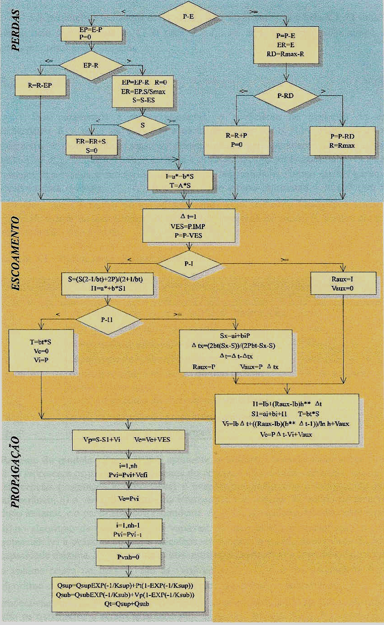
Figura 4-3 – Fluxograma de cálculo do modelo IPH II (Mine, 1998)
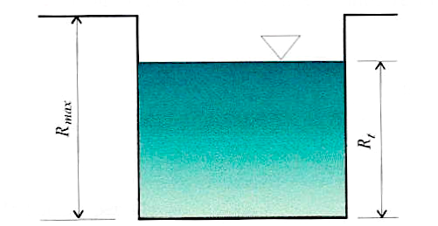
Figura 4-4 – Reservatório de intercepção (Mine, 1998)

Uma parte da precipitação resultante, devido às áreas impermeáveis, é escoada apenas superficialmente, sem passar pelo algoritmo de infiltração. O parâmetro utilizado para definir a porcentagem de área impermeável na bacia é representado por IMP.

- Separação do escoamento;

A versão utilizada no modelo a seguir descrita é uma simplificação do algoritmo apresentado por Tucci (1979). A equação de Horton para a determinação da capacidade de infiltração é:

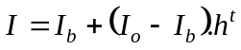 (4- )

onde I é a capacidade de infiltração no tempo t, Ib a capacidade de infiltração mínima, I0 a capacidade de infiltração para t=0 e h = exp(-K), onde K é um parâmetro empírico relacionado ao tipo de solo. A percolação da camada superior do solo é definida pela equação:

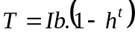 (4- )

A equação de continuidade aplicada à zona superior do solo, conforme figura 4, é expressa por:
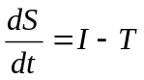 (4-3)
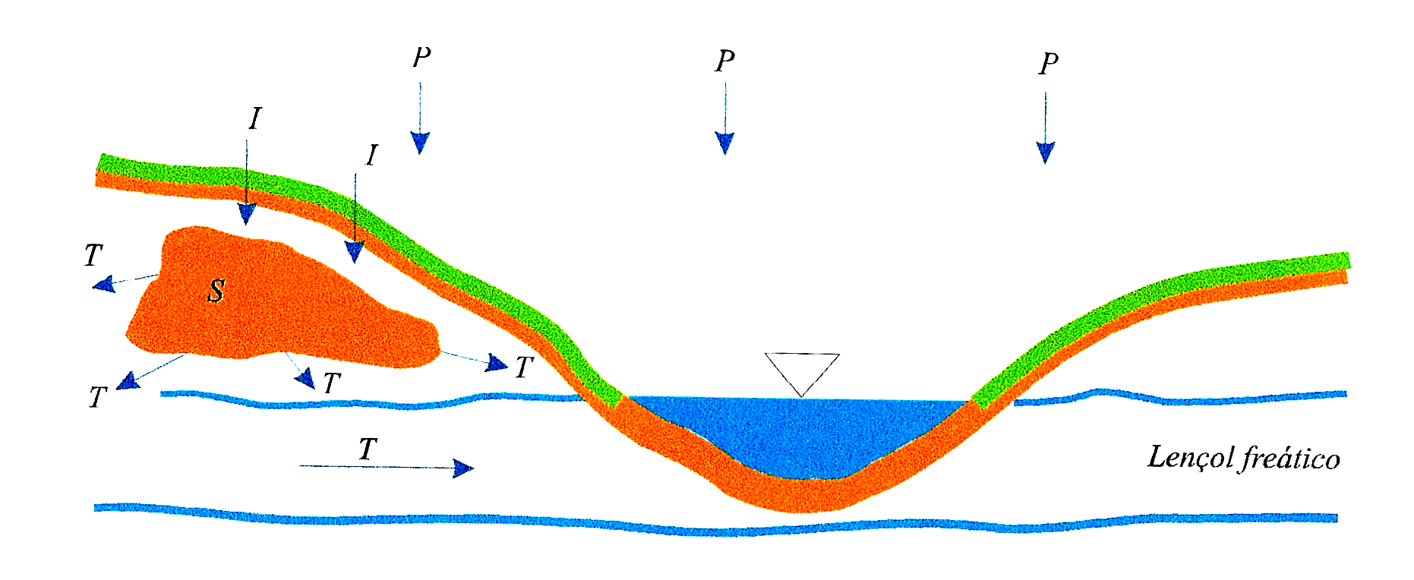
Figura 4-5 - Continuidade na camada superior do solo (Mine, 1998)

Substituindo-se as equações (4-1) e (4-2) na equação (4-3) e integrando resulta:

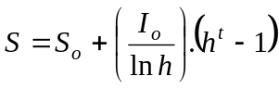 (4-4)

onde S_{o} é o estado da umidade de solo quando se inicia a percolação; e I_{o} a capacidade de infiltração correspondente.

Isolando-se o termo h^{t} nas equações (4-1) e (4-2) subtituindo-o na equação (4-4), resultam as seguintes equações, (Figura 5):

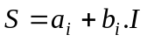 (4-5)
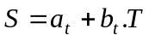 (4-6)

Onde: 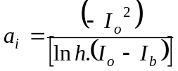
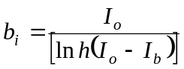
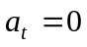
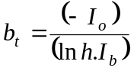

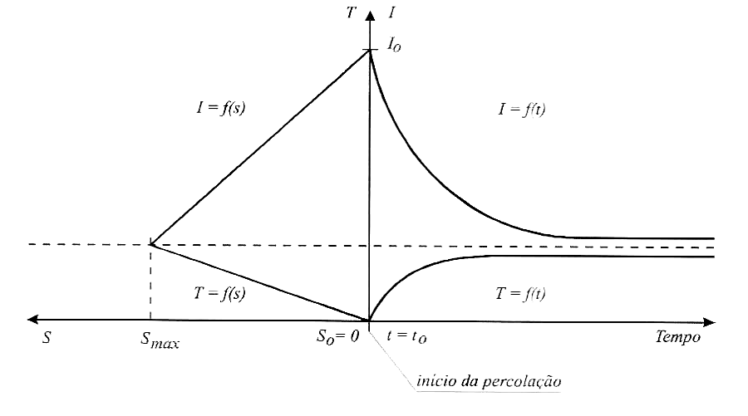
Figura 4-6 - Funções do algoritmo de infiltração (TUCCI 1979)

Duas situações podem ocorrer no cálculo dos volumes superficiais e percolados:

1) A precipitação é maior que a capacidade de infiltração It, (Figura 4-7a). Neste caso são calculado I(t+l), pela equação (1), S(t+l), pela equação (4-5) e T(t+l), pela equação (4-6). Os volumes superficial e percolado são, então, determinados pelas equações (4-7) e (4-8), obtidas, respectivamente, da diferença entre o volume precipitado e infiltrado, este último resultante da integração da equação de Horton, e da integração da equação (4-2).

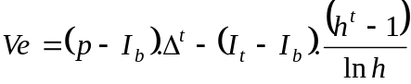 (4-7)
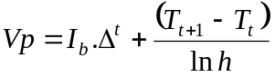 (4-8)
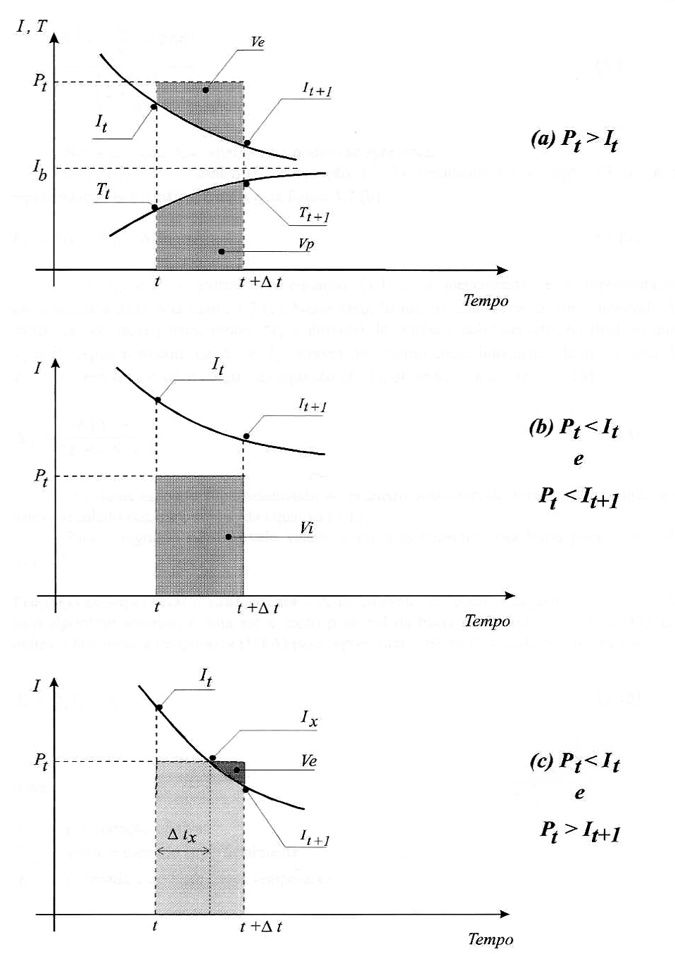
Figura 4-7–Situações contempladas no algoritmo de infiltração (Mine, 1998)

2) A precipitação é menor do que a capacidade de infiltração It. Neste caso, o cálculo da capacidade de infiltração no fim do período é feito utilizando a equação (4-5). Para isso, no entanto, utiliza-se, previamente, a equação (10), oriunda da resolução do sistema formado pelas equações (4-6) e (4-9).
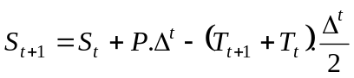 (4-9)

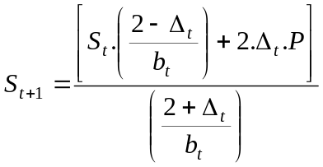 (4-10)

Nesta situação duas alternativas podem apresentar-se: It+1 > P (Figura 4-7 b), utiliza-se neste caso a equação (4-11), resultante da equação (9); ou It+1<P, (Figura 4-7 c) quando se utiliza a equação (4-8).

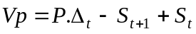 (4-11)

A última situação mencionada exigirá, porém, a divisão do intervalo t em duas partes, sendo tx a duração do primeiro sub-intervalo, no final do qual Ix = p. Após o cálculo de Sx e Tx, através do mesmo caminhamento seguido no caso de It+1>P, extrai-se o valor de tx da equação (4-9), obtendo-se a equação (4-12).

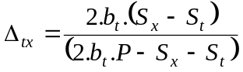 (4-12)

O volume escoado superficialmente no primeiro sub-intervalo será, portanto, nulo e o valor percolado resultará do uso da equação (4-11).
Para o segundo sub-intervalo valem as mesmas considerações feitas para o caso de I_{t+1} < P.

Os valores Io, Ib e K são parâmetros do método. A condição inicial do estado do reservatório de umidade do solo é definida em função da vazão base (Qo).

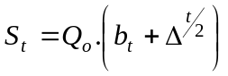 (4-13)

Esta expressão supõe um estado de equilíbrio das vazões de base no início da simulação, limitando o uso do método a essa situação na bacia. Fitch et al (1976) relacionaram valores dos parâmetros com os solos tipos definidos pelo SCS. A Tabela 4-1 reproduz esses valores.

Este modelo foi desenvolvido para trabalhar em conjunto com o método de Clark para a propagação do escoamento superficial e subterrâneo (que será visto mais na frente).

Tabela 4-2 - Parâmetros da equação de Horton (Fitch et al., 1976)
Grupo de  Solo | Io  (mm/h) | Ib  (mm/h) | K (1/sec).10 p/umidade antecedente.
Grupo de  Solo | Io  (mm/h) | Ib  (mm/h) | Tipo I | Tipo II | Tipo III
A | 254,0 | 25.4 | 0,06-0,29 | 0,13-0,66 | 0,31-1,34
B | 203,2 | 12,7 | 0,16-0,43 | 0,36-0,98 | 0,82-2,64
C | 127,0 | 6,4 | 0,14-0,42 | 0,40-1,01 | 1,01-2,59
D | 76,2 | 2,5 | 0,15-0,32 | 0,36-0,81 | 0,91-2,44

Para bacias urbanas brasileiras (60% das analisadas com área impermeável maior que 20% e 71% com área inferior a 30km²), Germano et al , 1998 concluem que:

Ib ≅ 0,4 mm/Δ_{t}.
0,5 < h < 0,95 ; com predominância entre 0,7 e 0,85.
4 mm/Δ_{t}.< Io <15 mm/Δ_{t}. ; com predominância entre 8 mm/Δ_{t} e 12 mm/Δ_{t}.

Para ajuste dos parâmetro podem seguir-se as seguintes regras:
- Rmáx é pouco sensível e pode ser facilmente ajustado através da análise dos volumes observados e simulados pelo modelo;
- Ib é obtido a partir do ajuste da recessão do hidrograma
- Quanto maior a área impermeável menor a sensibilidade ao h e Io parâmetros.

4.1.2.2.Método Exponencial

O algoritmo exponencial, desenvolvido pelo Hydrologic Engineering Center [1973], avalia a taxa de perdas por uma função que relaciona a taxa de perdas da chuva com as perdas acumuladas, Figura 6. A equação das perdas é:

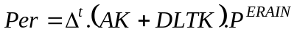 (4-14)

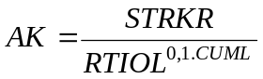 (4-15)

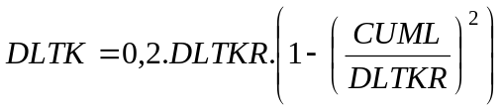 (4-16)

Onde:
Per : perdas totais no intervalo de cálculo [poleg]
P: intensidade de chuva [poleg/h]
DLTKR: parâmetro que representa quantidade acumulada inicial de perdas durante a qual incrementa-se o coeficiente de taxa de perdas. O parâmetro é função das características da bacia tais como tipo de solo, uso do solo e cobertura vegetal, [poleg].
STRKR: valor inicial do coeficiente de perdas. O valor inicial é função da capacidade de infiltração inicial e, portanto, do déficit de umidade do solo e é diferente para diferentes tormentas, [poleg].
RTIOL: razão do coeficiente de perdas sobre a curva exponencial de perdas que corresponde a 10 polegadas de perda acumulada. Esta variável é considerada função da capacidade da bacia em absorver precipitação. O parâmetro é constante para uma região homogênea.
ERAIN: expoente da intensidade de precipitação na função de taxa de perdas, que reflete a influência da intensidade de chuva na taxa de perdas. O parâmetro é uma característica da região de estudo e pode variar entre 0 e 1.
AK: coeficiente de taxa de perdas avaliado na curva exponencial de perdas acumuladas.
DLTX: incremento no coeficiente de taxa de perdas, até estas atingir o valor de DLTK. Este incremento varia entre um máximo igual a (0,2.DLTKR) ao inicio do evento, até 0 para o valor de perdas acumuladas igual a DLTKR.

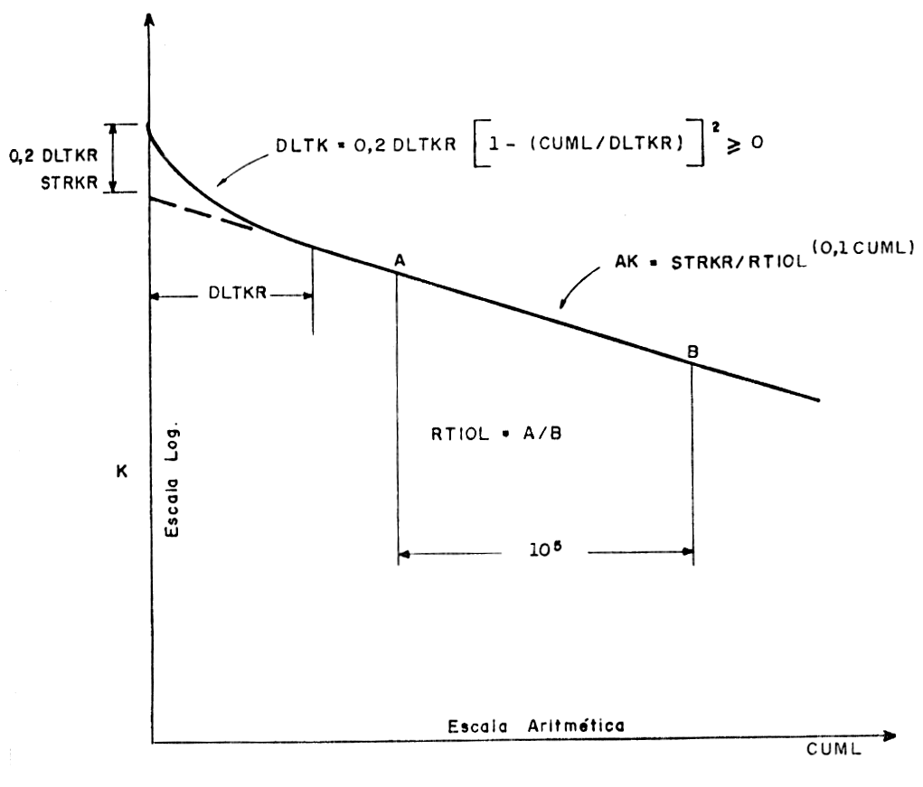
Figura 4-8 - Função geral de avaliação de perdas. (HEC, 1974)

4.1.2.3.Método do número de curva do SCS

O algoritmo do SCS está baseado na proporção:

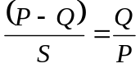 (4-17)

onde: P: precipitação acumulada, [mm];
Q: escoamento direto, [mm];
S: perda potencial máxima ao início da tormenta, [mm].

Considera-se uma perda inicial (Ia) igual a quantidade de precipitação que não produz escoamento no início da tormenta. Restando as perdas iniciais (Ia) da precipitação acumulada (P) na expressão (4-17) e isolando Q, tem-se:

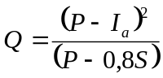 (4-18)

I_{a} é considerada como 20% das perdas potenciais máximas:

I_{a} = 0.2* S (4-19)

Introduzindo (4-19) em (4-18) obtém-se:

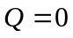 P < I_{a} (4-20)
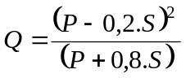; P > I_{a}

Com a equação (20) podem-se traçar curvas, segundo mostra a Figura 7, que relacionam o escoamento direto acumulado com a precipitação total. O número de cada curva (CN) está relacionado com a perda potencial inicial máxima S pela seguinte expressão:

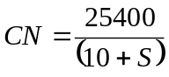 (4-21)

As principais vantagens do método são: a) parâmetro único (CN), b) ampla difusão com abundante bibliografia sobre experiências de sua utilização. As principais desvantagens são: (a) não considera percolação, ou seja não permite avaliar escoamento subterrâneo, (b) não considera recuperação da capacidade de infiltração.

Basicamente o método se adapta para cálculos em zonas com escassa informação.

O parâmetro CN para a metodologia pode ser obtido da tabelas 4-3 e 4-4, ou diretamente da base de dados incluído na versão WINDOWS do sistema IPHS1.

Tipos de solos e condições de ocupação: o SCS distingue, em seu método, quatro grupos hidrológicos de solos.

GRUPO A - Solos arenosos com baixo teor de argila total, inferior a uns 8%, não havendo rocha nem camadas argilosas, e nem mesmo densificadas até a profundidade de 1,5m. O teor de húmus é muito baixo, não atingindo 1%.

GRUPO B - Solos arenosos menos profundos que os do Grupo A e com menos teor de argila total, porém ainda inferior a 15%. No caso de terras roxas, esse limite pode subir a 20% graças à maior porosidade. Os dois teores de húmus podem subir, respectivamente, a 1,2% e 1,5%. Não pode haver pedras e nem camadas argilosas até 1,5m, mas é, quase sempre, presente camada mais densificada que a camada superficial.

GRUPO C - Solos barrentos com teor total de argila de 20 a 30%, mas sem camadas argilosas impermeáveis ou contendo pedras até profundidades de 1,2 m. No caso de terras roxas, esses dois limites máximos podem ser de 40% e 1,5m. Nota-se a cerca de 60 cm de profundidade, camada mais densificada que no Grupo B, mas ainda longe das condições de impermeabilidade.

GRUPO D - Solos argilosos (30 - 40% de argila total) e ainda com camada densificada a uns 50 cm de profundidade. Ou solos arenosos como B, mas com camada argilosa quase impermeável, ou horizonte de seixos rolados.

Condições de Uso e Ocupação do Solo: a tabela 4.4 fornece valores de CN para os diferentes tipos de solo e respectivas condições de ocupação. Essa tabela refere-se à condição II de umidade antecedente do solo.

Condição de Umidade Antecedente do Solo: o método do SCS distingue três condições de umidade antecedente do solo:

CONDIÇÃO I - solos secos - as chuvas, nos últimos cinco dias, não ultrapassaram 15 mm.

CONDIÇÃO II - situação média na época das cheias - as chuvas, nos últimos cinco dias, totalizaram de 15 a 40 mm.

CONDIÇÃO III - solo úmido (próximo da saturação) - as chuvas, nos últimos cinco dias, foram superiores a 40mm, e as condições meteorológicas foram desfavoráveis a altas taxas de evaporação.

A Tabela 4-5 permite converter o valor de CN para condição I ou III, dependendo da situação que se deseja representar.

Tabela 4-3 - Valores de CN para bacias urbanas e suburbanas.
Utilização ou cobertura do solo |  |  |  |  | A | B | C | D
Zonas cultivadas: sem conservação do solo |  |  |  |  |  |  |  |  | 72 | 81 | 88 | 91
com conservação do solo |  |  |  |  |  |  |  | 62 | 71 | 78 | 81
Pastagens ou terrenos em más condições |  |  |  |  |  |  |  | 68 | 79 | 86 | 89
Baldios em boas condições |  |  |  |  |  |  | 39 | 61 | 74 | 80
Prado em boas condições |  |  |  |  |  |  | 30 | 58 | 71 | 78
Bosques ou zonas florestais: cobertura ruim |  |  |  |  |  |  |  | 45 | 66 | 77 | 83
Cobertura boa |  |  |  |  |  |  |  | 25 | 55 | 70 | 77
Espaços abertos, relvados, parques, campos de golfe, cemitérios, em boas condições:
Com relva em mais de 75% da área |  |  |  |  |  |  |  | 39 | 61 | 74 | 80
Com relva de 50 a 75% da área |  |  |  |  |  |  | 49 | 69 | 79 | 84
Zonas comerciais e de escritórios |  |  |  |  |  |  |  | 89 | 92 | 94 | 95
Zonas industriais |  |  |  |  |  | 81 | 88 | 91 | 93
Zonas residenciais
lotes de (m2) |  |  | % média impermeável
<500 |  | 65 |  |  | 77 | 85 | 90 | 92
1000 |  | 38 |  |  | 61 | 75 | 83 | 87
1300 |  | 30 |  |  | 57 | 72 | 81 | 86
2000 |  | 25 |  |  | 54 | 70 | 80 | 85
4000 |  | 20 |  |  | 51 | 68 | 79 | 84
Parques de estacionamentos, telhados, viadutos, etc. |  |  |  |  |  |  |  |  | 98 | 98 | 98 | 98
Arruamentos e estradas:
asfaltadas e com drenagem de águas pluviais |  |  |  |  |  |  |  |  | 98 | 98 | 98 | 98
paralelepípedos |  |  |  |  |  | 76 | 85 | 89 | 91
terra |  |  |  |  | 72 | 82 | 87 | 89

Tabela 4-4 - Valores do parâmetro CN para bacias rurais
Uso do solo | Superfície | A | B | C | D
Solo lavrado  com conservação do solo  Pastagens ou terrenos em más condições  Baldios em boas condições  Prado em boas condições  Bosques ou zonas florestais: cobertura ruim  Cobertura boa | com sulcos retilíneos | 77 | 86 | 91 | 94
 | em fileiras retas | 70 | 80 | 87 | 90
Plantações  regulares | em curvas de nível | 67 | 77 | 83 | 87
Plantações  regulares | terraceado em nível | 64 | 76 | 84 | 88
 | Em fileiras retas | 64 | 76 | 84 | 88
Plantações de cereais | Em curvas de nível | 62 | 74 | 82 | 85
Plantações de cereais | Terraceado em nível | 60 | 71 | 79 | 82
 | Em fileiras retas | 62 | 75 | 83 | 87
Plantações de  legumes ou  cultivados | Em curvas de nível | 60 | 72 | 81 | 84
Plantações de  legumes ou  cultivados | Terraceado em nível | 57 | 70 | 78 | 89
Plantações de  legumes ou  cultivados | Pobres | 68 | 79 | 86 | 89
 | Normais | 49 | 69 | 79 | 94
 | Boas | 39 | 61 | 74 | 80
Pastagens | Pobres, em curvas de nível | 47 | 67 | 81 | 88
 | Normais, em curvas de nível | 25 | 59 | 75 | 83
 | Boas, em curvas de nível | 6 | 35 | 70 | 79
Campos  permanentes | Normais | 30 | 58 | 71 | 78
Campos  permanentes | Esparsas, de baixa transpiração | 45 | 66 | 77 | 83
 | Normais | 36 | 60 | 73 | 79
 | Densas, de alta transpiração | 25 | 55 | 70 | 77
Chácaras  Estradas de  terra | Normais | 56 | 75 | 86 | 91
Chácaras  Estradas de  terra | Más | 72 | 82 | 87 | 89
Chácaras  Estradas de  terra | de superfície dura | 74 | 84 | 90 | 92
Florestas | muito esparsas, baixa transpiração | 56 | 75 | 86 | 91
 | esparsas | 46 | 68 | 78 | 84
 | densas, alta transpiração | 26 | 52 | 62 | 69
 | normais | 36 | 60 | 70 | 76

Tabela 4-5 –Tabela para correção do CN em função da umidade antecedente.
Condições de umidade
I | II | III
100 | 100 | 100
87 | 95 | 99
78 | 90 | 98
70 | 85 | 97
63 | 80 | 94
57 | 75 | 91
51 | 70 | 87
45 | 65 | 83
40 | 60 | 79
35 | 55 | 75
31 | 50 | 70
27 | 45 | 65
23 | 40 | 60
19 | 35 | 55
15 | 30 | 50

Efeitos da Urbanização: a aplicação do método do SCS da áreas urbanizadas pode ser feita de duas formas. Uma delas é fazer uso de tabelas que levam em conta os tipos de ocupação do solo, característicos de áreas urbanas (Tabela 4-4). Caso a bacia apresente diversos tipos de solo e de ocupação, deve-se adotar o valor de CN obtido pela média ponderada dos diversos CNs correspondentes às áreas homogêneas.

Exemplo 4.1: Calcular o CN médio de uma bacia com área de drenagem de 3 km2, sendo 2 km2 de solo B e 1 km2 de solo C, com a seguinte ocupação:

Solo B: 0,3 km2 - ruas pavimentadas e estacionamento (CN=98)
1,1 km2 - uso residencial, lotes de 500 m2 (CN=85)
0,6 km2 - áreas comerciais (CN=92)

Solo C: 0,2 km2 - áreas residenciais, lotes de 1.000 m2 (CN=83)
0,3 km2 - parques e jardins em boas condições (CN=74)
0,4 km2 - área preservada (floresta em boas condições) (CN=73)
0,1 km2 - ruas pavimentadas e estacionamentos (CN=98)

O valor ponderado de CN será

=

CN = 85,3

Alternativamente, pode-se separar a bacia em áreas permeáveis e impermeáveis e calcular o CN ponderado. No exemplo anterior, teríamos

Solo B: área impermeável: 1,5 km2 (CN=98)
área permeável (gramados): 0,5 km2 (CN=61)

Solo C: área impermeável: 0,15 km2 (CN=98)
área permeável (gramados): 0,85 km2 (CN=74)

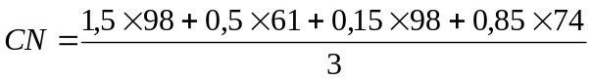
CN=85,0

4.1.2.4. Método do índice φ

O índice, segundo é representado na Figura 4-9, define-se como uma capacidade de infiltração constante no tempo. O escoamento direto é igual ao volume de chuva cuja intensidade supera esta capacidade de infiltração. Nos primeiros intervalos de tempo existe um volume de chuva que não produz escoamento independentemente da intensidade da mesma. Este volume é considerado na forma de uma perda inicial (φ).

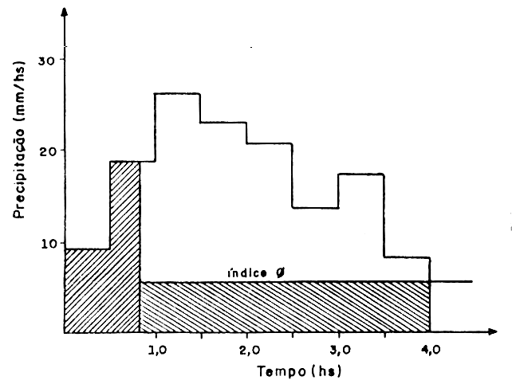
Figura 4-9 - Representação do índice φ

4.1.2.5. Método de Holtan

O método de Holtan (1961) considera a capacidade de infiltração num determinado tempo t, como uma função da umidade da primeira camada de solo e de um valor de infiltração básica. A capacidade de infiltração é:

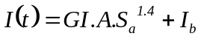 (4-22)

Onde: I(t) : capacidade de infiltração no tempo t [mm/h]
GI : índice de crescimento da vegetação
A : capacidade de infiltração inicial função da umidade do solo, da porosidade e do desenvolvimento das raízes das plantas.
S_{a} : armazenamento disponível na primeira camada do solo equivalente em mm de água.
I_{b} : infiltração básica [mm/h]

4.1.3.Escoamento superficial

A transformação da chuva efetiva no hidrograma de escoamento direto, pode ser realizada mediante a escolha dos seguintes algoritmos alternativos:
- Clark;
- Nash modificado;
- Hidrograma triangular do SCS;
- Hidrograma unitário.

4.1.3.l.Método de Clark

O método de Clark (1945) é uma combinação do histograma tempo-área (HTA) com um reservatório linear simples (RSL) (Figura X1). O HTA representa a translação da chuva pelo deslocamento sobre a superfície da bacia. O reservatório linear representa os efeitos de armazenamento das partículas de água no percurso até o ponto da saída da bacia.

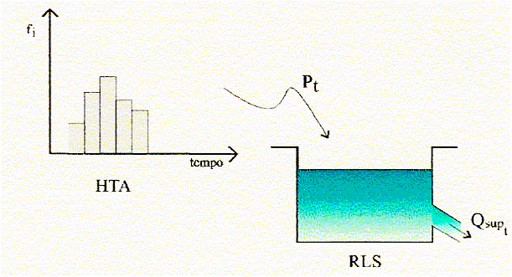
Figura 4-10 – Método de Clark (Mine, 1998).

Para obter o HTA deve-se estimar o tempo de concentração da sub-bacia (T_{c}) e a posição das isócronas, que representam pontos com igual tempo de translado até a seção de controle (Figura 4-11). Para cada isócrona ti deve-se calcular a área tracejada (A_{i}), da referida figura. As ordenadas do HTA são obtidas por:

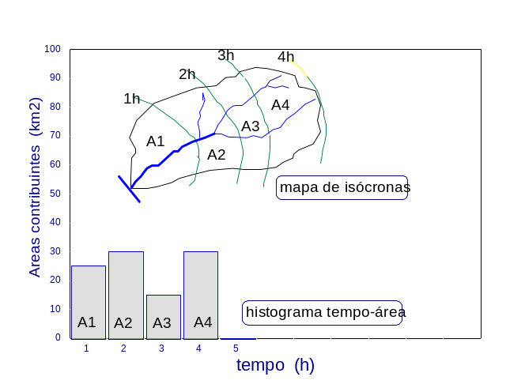
Figura 4-11 - Isócronas e histograma tempo-área (Porto, 1995).

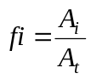

onde A_{t} é a área total de bacia.

A determinação do HTA pode ser substituída, sem muito erro, pelo uso de um histograma sintético. O referido histograma é obtido admitindo-se que o tempo de percurso é proporcional a distancia do ponto em estudo à seção principal.

No modelo tem sido incluída a representação do HTA a partir das diretivas do HEC (Figura 4-12). A área acumulada de contribuição é relacionada ao tempo de percurso pelas seguintes equações:
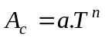 O < T < 1/2
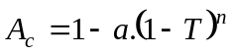 1/2 < T < 1
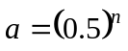
onde: A_{c} é a área acumulada expressa relativamente à área total; T é o tempo em unidades do tempo de concentração; n é um coeficiente que varia com a forma da bacia;
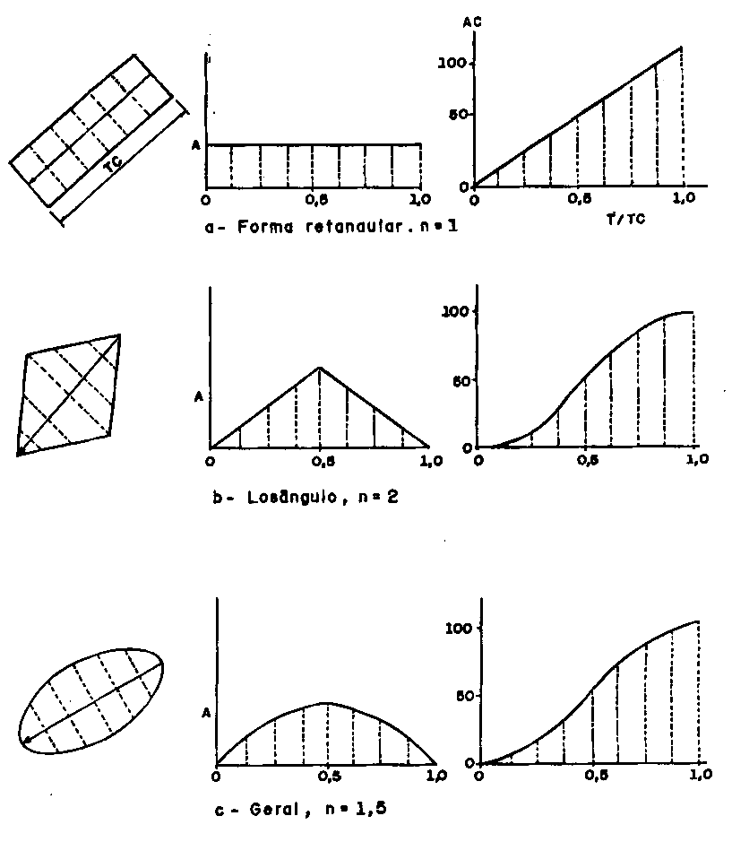
Figura 4-12 - Forma do histograma tempo-área para diferentes valores do parâmetro n (HEC, 1974).

Cada lamina de chuva efetiva é distribuída no tempo pelo HTA e filtrada pelo reservatório linear simples (RLS). A vazão de saída é calculada cada intervalo de tempo como:
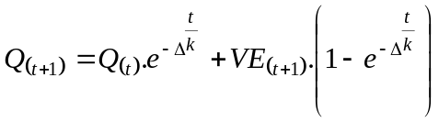 (4-23)

onde: Q_{t} é a vazão de saída no instante t; VE_{(t+1)} é a vazão de entrada ao RLS; K é a constante de armazenamento do RLS.

Os parâmetros são fornecidos pelo usuário ou podem ser calculados pelo modelo, utilizando as equações de Dooge (1973):

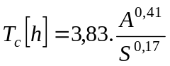 (4-24)

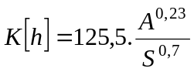 (4-25)

onde: A é a área da bacia em Km²: S é a declividade média da bacia em [m/10 Km].

Ou as seguintes expressões obtidas para bacias urbanas brasileiras por Germano, 1997 (desenvolvidas para uso com o modelo IPH II).

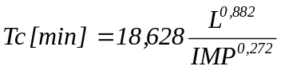
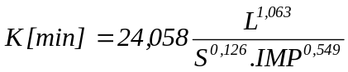

onde: L é o comprimento do rio principal em km; S é a declividade do rio principal em %; IMP é a área impermeável.

4.1.3.2.Método de Nash modificado

Este algoritmo desenvolvido pelo SCS para calcular o hidrograma unitário sintético, HU(1mm, t), está baseado no modelo de cascata de reservatórios lineares de Nash [20]. Para representar o HU são utilizadas duas equações, uma até o segundo ponto de inflexão do hidrograma e outra para representar a recessão do hidrograma ().
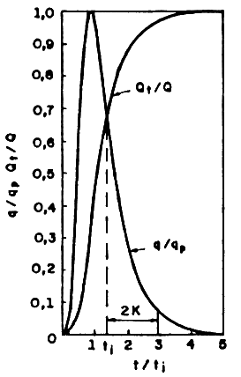
Figura 4-13 - Hidrograma unitário adimensional (HYMO, 1972)

O hidrograma unitário adimensional resultante é função de dois parâmetros:

T_{p}: tempo ao pico do HU;
K : retardo do reservatório linear simples que caracteriza o esgotamento do escoamento superficial.
O número de reservatórios (n) do modelo Nash é calculado em função de T_{p} e K. O calculo de n é realizado em forma iterativa utilizando a seguinte equação:

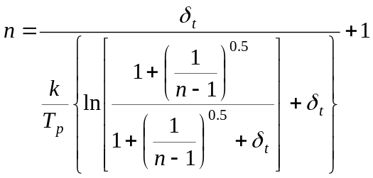

que é obtida a partir da continuidade da função do modelo de Nash com a função de recessão, segundo a equação de um reservatório linear simples, imposta a partir do segundo ponto de inflexão do hidrograma unitário adimensional, onde t é o intervalo de tempo.

O hidrograma unitário instantâneo adimensional é obtido por:

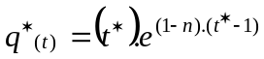 (4-26)

onde: 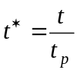 e 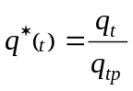

O HUI é construído considerando a equação (4-26) até t_{i}(segundo ponto de inflexão), entre t_{i} e t_{i+2K} a equação de deflexão, ou seja

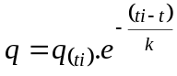

Para o intervalo t > t_{i+2K}, o parâmetro K é substituído por 3K.

O sistema computacional permite ingressar valores de K e Tp estimados a partir de dados observados. No caso de bacias sem dados K e Tp são estimados pelas seguintes equações de regressão resultantes da análise de HU's de bacias nos EE.UU:

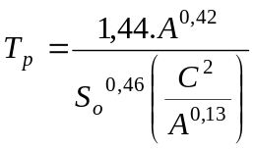 (4-27)

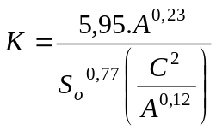

onde: Tp: tempo ao pico do HU, [h];
A: área da bacia [Km²];
C: comprimento do canal principal [Km²];
So: declividade do canal principal;
R : retardo nos reservatórios lineares simples [h];

4.1.3.3.Hidrograma triangular do S.CS

O método do hidrograma unitário triangular, HU(10mm, t) do SCS (Figura 11) baseia-se nas seguintes equações:

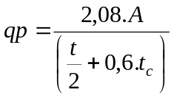 (4-28)

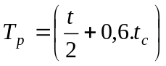 (4-29)
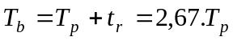 (4-30)
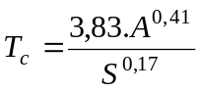 (4-31)

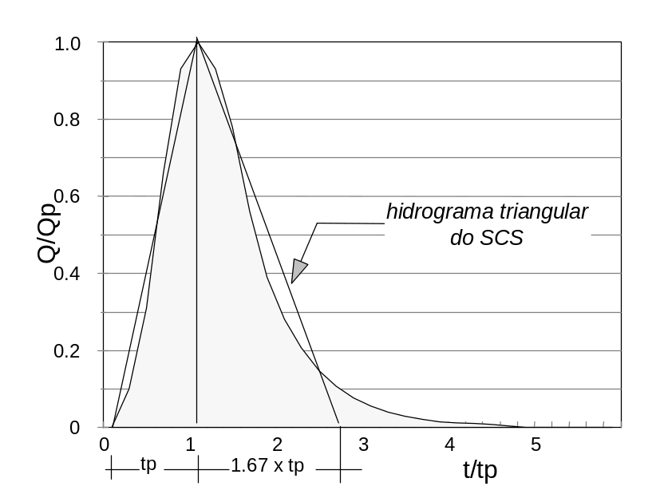
Figura 4-14 - Hidrograma unitário triangular do SCS.

onde: q_{p} : vazão pico do hidrograma unitário [m3/s];
A : área da bacia [km2],
Δ_{t} : intervalo de tempo de cálculo [h];
T_{c} : tempo de concentração da bacia [h];
T_{b} : tempo base do HU [h];
T_{p} : tempo ao pico do HU [h];
S : declividade da bacia [m/10 Km].

4.1.3.4.Hidrograma unitário observado

Em função das ordenadas do hidrograma unitário, HU[1mm,t ], fornecido pelo usuário, são calculadas as vazões no ponto de saída da bacia por:

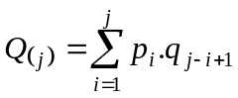 para j < n

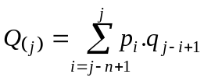 para j>ou = n

Onde: Q_{(j)}: vazão de saída da bacia, 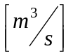;
q₍ ₎: ordenadas do hidrograma unitário, 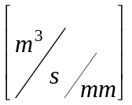;
p_{(i)}: precipitação efetiva no intervalo de tempo, 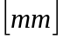;
n: número de ordenadas do hidrograma unitário.

4.1.4.Escoamento base

Quando o algoritmo de Horton modificado é utilizado para estimar a infiltração e a percolação, é também possível calcular o escoamento base produzido pela bacia. Para isto, utiliza-se um reservatório linear simples:

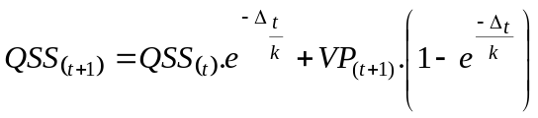 (4-32)

Onde: QSS_{(t)}: vazão base no tempo t, 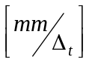;

K :constante de armazenamento do reservatório linear simples, 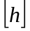
VP: volume percolado, .

Como valor inicial se sugere utilizar 30Δt devido a baixa sensibilidade do hidrograma resultante de eventos de pequena duração ao escoamento de base.

4.2 Modulo rio

Este módulo é formado pelos modelos que representam o processo de propagação de ondas de cheia em rios, canais e reservatórios.
4.2.1 Escoamento em rios e canais

O procedimento de propagação de cheias utilizado é o método Muskingum em suas diferentes versões:
- clássico;
- Muskingum-Cunge;
- Muskingum-Cunge com planície de inundação;
- Muskingum-Cunge adaptado para condutos fechados.

As opções (a) e (b) podem ser utilizadas na forma linear ou não-linear, entretanto a opção (c) é não-linear. As opções (b) , (c) e (d) admitem contribuição lateral distribuída.
A escolha da melhor alternativa a ser utilizada depende das características do trecho de rio a ser simulado, dos dados disponíveis e da natureza do problema a ser resolvido.
A principal limitação deste método é que os efeitos de jusante sobre o escoamento de montante não são considerados. Por exemplo, um rio que escoa para um lago ou para o mar sofre represamento e interferência de jusante que modifica o escoamento. Neste caso o modelo não pode ser utilizado em nenhuma de suas versões.

4.2.1.1 Método Muskingum clássico

O método foi desenvolvido por McCarthy (1940) no rio Muskingum. Está baseado na equação de continuidade concentrada (4-33) e numa função empírica (4-34) que relaciona o armazenamento (S) com as vazões de entrada (I) e saída (O) do trecho de propagação:
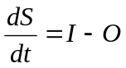 (4-33)
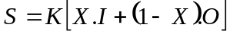 (4-34)

substituindo (4-34) em (4-33) e discretizando resulta:

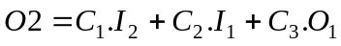
com: 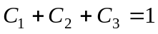

onde: O₁, O₂ são as vazões de saída do trecho de canal ao início e ao final do intervalo de tempo; I₁, I₂ são as vazões de entrada ao início e fim do intervalo de tempo; K é o parâmetro representativo do tempo de deslocamento da onda no trecho de propagação; X é o parâmetro que pondera a influência das vazões de entrada e saída do trecho na função de armazenamento; C₁, C₂ e C₃ são coeficientes resultantes da discretização que dependem de K, X e t.

Para utilizar esta opção, é necessário estimar a priori os parâmetros a partir de dados observados. A estimativa pode ser realizada na forma gráfica, por mínimos quadrados ou por otimização.

Para garantir a estabilidade numérica da solução, o parâmetro X deve ser menor ou igual a 0,5. Para que os coeficientes C₁, C₂ e C₃ sejam maiores que zero, o intervalo de tempo de cálculo Δ_{t} é limitado por:

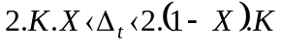

O sistema permite que o método possa ser utilizado na forma: (a) linear; (b) não-linear. No caso (a) a propagação é realizada utilizando um único conjunto de valores dos parâmetros K e X. No caso (b), especifica-se a variação de X e K com a vazão. O modelo calcula o valor dos parâmetros em cada intervalo de tempo em função da vazão calculada no intervalo anterior.

4.2.1.2 Método Muskingum-Cunge

Cunge (1969) relacionou a difusão numérica produzida pelo método Muskingum com o coeficiente de difusão hidráulica da equação de difusão linearizada, ou seja, Cunge igualou a difusão numérica do método de Muskingum ã difusão real, transformando, desta forma o modelo Muskingum num modelo de difusão (que não entanto não tem capacidade para levar em conta efeitos de jusante).

Os parâmetros K e X para este método podem ser estimados com base nas características físicas do trecho de propagação e com base na discretização, utilizando as seguintes equações:

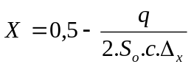 (4-35)

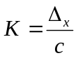 (4-36)

onde: q é a vazão específica por unidade de largura do canal; S_{o} é a declividade de fundo do canal; c, a celeridade da onda.

A celeridade da onda c é obtida pela expressão:

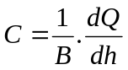 (4-37)

Utilizando a equação de Manning (canais prismáticos) para calcular a vazão total Q, a celeridade pode ser estimada por:

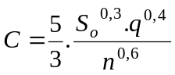 (4-38)
onde: B é a largura do canal; n é o coeficiente de rugosidade de Manning.

Jones (1981) demonstrou que a difusão numérica afeta a velocidade da onda ao mesmo tempo que a atenua. Também analisou a solução numérica da equação de difusão, com base no esquema utilizado pelo método Muskingum, definindo os erros envolvidos na discretização. Na Figura 12 são apresentados as isolíneas do erro numérico na atenuação e na velocidade para diferentes valores de X e K/Δ_{t}. Nesta figura, no intervalo de X entre 0,2 e 0,5 pode-se ajustar uma curva que atenua as duas funções dentro da margem de 2,5% de erro.

O sistema IPHS1 permite utilizar este método na forma linear ou não-linear com contribuição lateral distribuída. Na aplicação linear é necessário definir uma vazão específica de referência (q_{o}), (geralmente adotada como 2/3 da vazão específica de pico do hidrograma de montante). Com qo e as características físicas do canal o modela estima a celeridade média da onda de cheia com a equação (4-38). Os parâmetros K e X constantes são estimados com as equações (4-35) e (4-36) uma vez adotada a discretização espacial e temporal. Se ressalta a importância do cumprimento das condições estabelecidas por Jones, devido a que diferencias de até 100% nos valores foram verificadas em caso de não cumprimento.
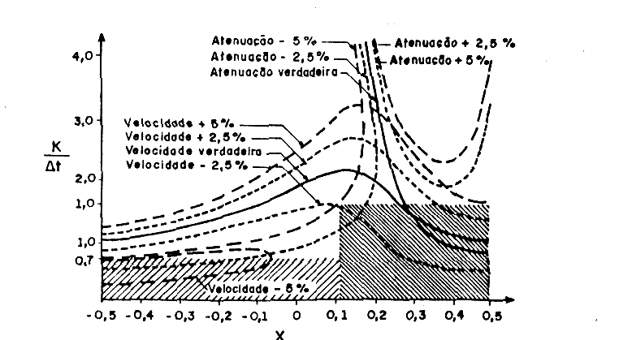
Figura 4-15 - Relação entre X e K/Δt (Jones,1981)

O modelo não-linear é caracterizado pela variação dos parâmetros em função da vazão ao longo da simulação. Considerando a malha de cálculo da figura 13 a celeridade C e o parâmetro X são estimados em cada intervalo de tempo por, (Ponce e Yevjevich [1978], Zamanillo e Tucci [1986]:

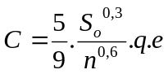 (39)

onde: 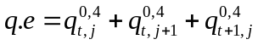

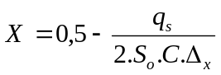 (40)

onde: 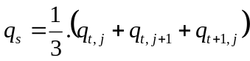

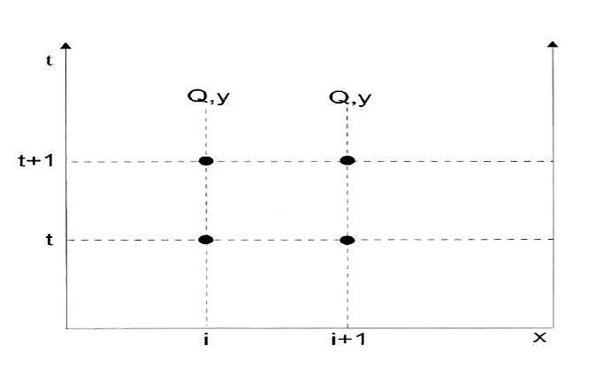
Figura 4-16 - Malha de cálculo

A alternativa não-linear deve ser utilizada quando a celeridade da onda de cheia varia significativamente com a magnitude das vazões.
Nas duas alternativas deve-se especificar a largura do canal, a declividade do fundo, o comprimento do trecho de propagação, o intervalo de tempo de calculo, o número de trechos, a rugosidade, e o número de armazenamento do hidrograma que contribui lateralmente de forma distribuída. O intervalo de tempo de cálculo deve ser submúltiplo do Δ_{t} escolhido para a simulação das outras operações hidrológicas.

4.2.1.4.Método Muskingum-Cunge com planície de inundação

Este algoritmo esta baseado na metodologia apresentada por Miller e Cunge [1975] que utiliza o método de Muskingum-Cunge para o caso de extravasamento da calha principal do rio no deslocamento de uma cheia. Considerando a seção transversal da Figura 14:

Figura 14 - Seção transversal composta
(Miller e Cunge , 1975)

com: 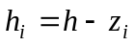 (41)
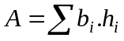 (42)
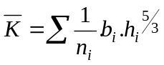 (43)

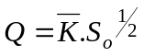 (44)

onde: 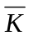 é a condutividade hidráulica da seção transversal; n_{i} é o coeficiente de Manning da subseção i.
Os parâmetros K e X do método Muskingum-Cunge podem ser estimados como:

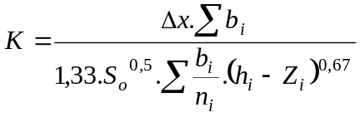 (45)

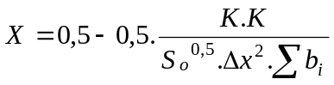 (46)

Para estimar X e K, é previamente calculada uma tabela com o auxílio das equações (45) e (46) para relacionar X, K e Q para a faixa de níveis e vazões de interesse. Em cada intervalo de cálculo os parâmetros K e X são determinados da tabela utilizando a vazão da equação (47) (Figura 13):

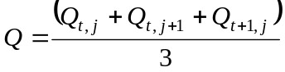 (47)

Os dados fornecidos são largura do canal principal e da planície de inundação, o comprimento do trecho de propagação, o número de subtrechos, o intervalo de tempo de cálculo, a declividade do fundo do canal, as rugosidades do canal principal e da planície de inundação, a cota de fundo da planície de inundação e o número de armazenamento do hidrograma de contribuição lateral distribuída.

4.2.2 Escoamento em reservatório

O método de Puls para propagação de cheias em reservatório está baseado na equação de continuidade concentrada (equação 4-33), sem contribuição lateral; e a relação da vazão de saída do reservatório em função do armazenamento O=f(S) (considerando a linha de água do reservatório horizontal). Discretizando a equação da continuidade (4-33) num intervalo Δ_{t}:

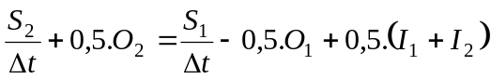 (48)

onde. I₁, I₂ são as vazões de entrada ao reservatório ao início e ao final do intervalo de tempo; O₁, O₂ são as vazões de saída ao início e fim do intervalo de tempo: S₁, S₂ são os armazenamentos ao início e ao final do intervalo de tempo.

O termo da direita da expressão (48) é conhecido ao início de cada intervalo de tempo. Para obter O₂ é necessário utilizar a relação:

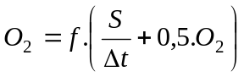 (49)

construída a partir da relação O=f(S) conhecida.

O modelo permite que a relação (49) seja calculada a partir da relação cota-volume do reservatório e das características das estruturas de saída de água (coeficiente de descarga de vertedor ou descarregador de fundo, largura e cota da crista do vertedor, etc.).

A equação do descarregador de fundo utilizada no modelo é expressa por:
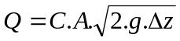
onde: C é o coeficiente de vazão; L é a largura do vertedor; Δz é a diferença de nível entre montante e jusante.

O coeficiente de descarga C depende da forma e dimensões do descarregador, e da vazão escoada. No entanto, pode usar-se sem muito erro um valor médio de C=0,61 (para maiores detalhes ver Chow (1959), Ballofet et al. (1952).

A equação do vertedor utilizada no modelo é expressa por:
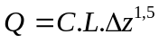
onde: C é o coeficiente de descarga; g é a aceleração da gravidade; Δz é a diferença de nível entre montante e jusante.

O coeficiente de descarga C depende de muitos fatores, no entanto, pode usar-se sem muito erro um valor médio de C=1,838 obtido por Francis (1905).

Alternativamente o modelo simula a operação de diferentes estruturas extravasoras. Nesse caso deve-se fornecer o número de operações previsto (max = 10), o intervalo de tempo em que se produzem as alterações e a relação O=f(S) válida para cada movimentação.

O modelo IPHS1 também contempla o caso da existência de uma estrutura tipo by-pass, ou seja, um elemento que permite a entrada de água em um reservatório somente a partir de uma determinada vazão. Esta estrutura é amplamente utilizada em drenagem urbana de forma de limitar o uso dos reservatórios de detenção aos eventos mais críticos.

4.2.3.Derivação
A derivação de vazões pode ser realizada da seguinte maneira:
- Determinando diretamente a percentagem de vazão que vai ser extraída do canal principal (operação hidrológica indicada para a versão FORTRAN).
- O programa estima automaticamente a partir das características físicas dos canais envolvidos a vazão de derivação.

O valor derivado é automaticamente subtraído da vazão do canal principal, que pode continuar em outros trechos de simulação.

Para o cálculo automático, o algoritmo empregado para simular o escoamento numa derivação de vazões baseia-se nas seguintes hipóteses simplificativas de fluxo: (a) relação biunívoca das vazões com o nível da água; (b) na vizinhança da divergência os nível da água são iguais no canal de derivação e no canal principal a jusante da derivação. Assim, a equação de continuidade é:

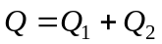 (50)

empregando a equação de Manning para a declividade de energia, tem-se:

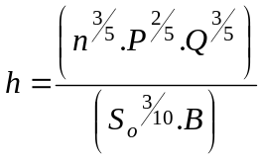 (51)
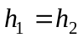 (52)
substituindo (51) e (52) em (50) e isolando Q₁, fica:

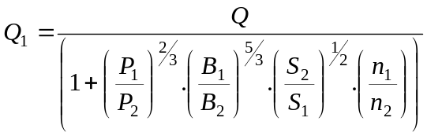

sendo: Q, Q₁, Q₂: vazões no canal principal a montante da divergência, vazão derivada e vazão no canal principal a jusante;
P₁, P₂ : perímetro molhado no canal de derivação e no canal principal a jusante da derivação;
h_{l}, h₂ : idem anterior para os níveis da água;
B₁, B₂ : idem anterior para as larguras;
n₁, n₂ : idem anterior para as rugosidades;
S₁, : idem anterior para as declividades.

REFERÊNCIAS

BUREAU OF RECLAMATION-1960-"Diseño de pequeñas presas",US Dep of Interior, USA.

CLARK, C.0.-1945-"Storage and the unit hydrograph"-ASCE, Vol. 110, pp-1416-1446.

CUNGE, J. A.-1969-"On the subject of a flood propagation computation method(Muskingum Method)", Jou. of Hyd. Res.,pag. 205-230.

DOOGE, James C.I.-1973-"Linear theory of hydraulie systems", Technical Bulletin N° 1468, Agricultural Research Service, Dep. of Agriculture, USA.

FLEMING, George-1975-"Computer simulation techniques in hydrology", American Elsevier Publishing Co.,Inc., NY, USA.

GERMANO, A. O.; TUCCI, C.E.M. 1995. Variabilidade do parâmetro CN em bacias urbanas brasileiras. In: XI Simpósio Brasileiro De Recursos Hídricos E Ii Simpósio De Hidráulica Dos Países De Língua Oficial Portuguesa. Anais. Recife, v1,p. 177-182, nov. 1995.

HOLTAN,H.N.-1961-"A concept of infiltration estimates in watershed engineering",USDA/Agricultural Research Service, USA.

HOLTAN, H.N. and N.C. LCPEZ-1971-"USDAHL-70 Model of watershed hydrology"-Washington, DC, a techn. Bulletin N 1435, Agricultural Research Service, USA.

HORTON, R. E. -1939- "Analysis of runoff plot experiments with varying infiltration capacity", Trans. Am. Geoph. Union, par IV, pp.693.

HYDROLOGIC ENGINEERING CENTER-1973-"HEC-1 Flood Hydrograph package-User Manual",U.S. Army, Corps of Engineers.

.JONES, S.B.-1981-"Choice of space and time steps in the Muskingum-Cunge flood routing method",Proc. Instn. Civil Eng. part 1, pag 759-772, USA.

MCCARTHY, G. T.-1940-"The unit hydrograph and flood routing",U.S. Engineers School, Fort Belvoir, Virginia,

MILLER W. A., CUNGE, J. A. -1975- "Simplified equations of unsteady flow", capitulo 8 de "Unsteady flow in open channelo", editado por MAHMOOD K. e V.

MINE, M. R. M, 1998. “Método determinístico para minimizar o conflito entre gerar energia e controlar cheias”. Tese de doutorado. IPH-UFRGS.

YEVJEVICH, Water Resources Publications, Fort Collins, Colorado, USA.

NASH, J.E.-1957-"The form of the Instantaneous Unit Hydrograph",IASH Assemblé Generale de Toronto, Tome III, PP.114-121.

PONCE, Miguel V.and Vujica YEVJEVICH-1978-"Muskingum-Cunge

TUCCI, C.E.M. 1998. Modelos Hidrológicos. Porto Alegre. Editora da Universidade. ABRH/UFRGS 669p.

